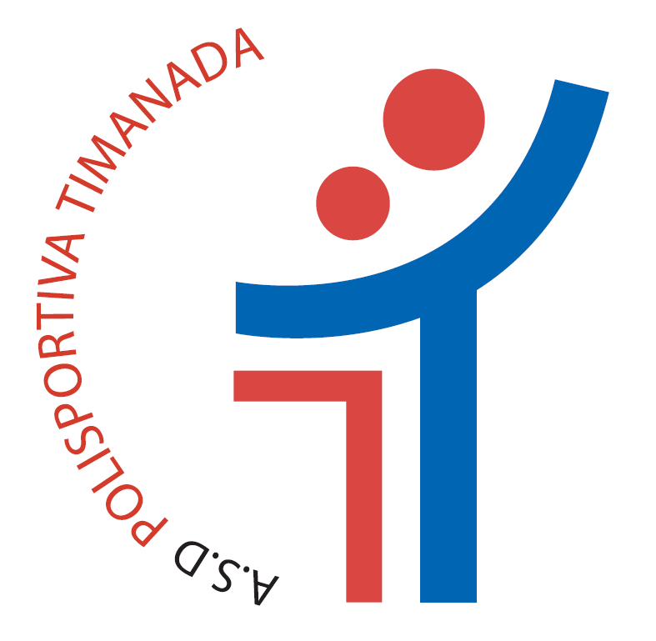
Il Presidente della Commissione  Servizi Sociali  PAOLO UNITI | Il Presidente Consigilo di Zona n. 6  Del Consiglio di Zona 6 V.le Legioni Romane, 54  MASSIMO GIRTANNER Tel. 02. 88458600  20147 Milano

Il CONSIGLIO DI ZONA 6
organizza in collaborazione con
A.S.D. POLISPORTIVA TIMANADA
“FERRAGOSTO INSIEME”
La cittadinanza è invitata a partecipare gratuitamente alle attività ludico sportive e di animazione al CAM La Spezia - Via La Spezia 26/1



con il seguente programma:

- venerdì 14 AGOSTO -
dalle 15.00 alle 17.00 Giochi per la mente a squadre (cruciverba, memory, indovinelli)
dalle 17.00 alle 18.00 Rinfresco
per tutta la durata dell’incontro:
un operatore shiatsu sarà disponibile per trattamenti gratuiti
possibilità di partecipazione ad attività motoria di gruppo

- sabato15 AGOSTO -
dalle 15.00 alle 17.00 Ballo liscio
dalle 17.00 alle 18.00 Aperitivo con rinfresco
dalle 18.00 alle 20.00 Giochi e attività ludiche
dalle 20.00 Pizzata in compagnia
dalle 21.00 alle 23.00 Ballo tradizionale latino e moderno
fino alle ore 18.00 per tutta la durata dell’incontro un operatore shiatsu sarà disponibile per trattamenti gratuiti

- domenica 16 AGOSTO -

dalle 15.00 alle 17.00 Torneo di carte e tombolata con premiazione
dalle 17.00 alle 18.00 Rinfresco con anguriata
per tutta la durata dell’incontro possibilità di partecipazione ad attività motoria di gruppo

